CAMARA DE REPRESENTANTES
COMISION TERCERA CONSTITUCIONAL PERMANENTE
(ASUNTOS ECONÓMICOS)
SESIÓN FORMAL VIRTUAL

LEGISLATURA 2020– 2021
(Del 20 de julio de 2020 al 20 de junio de 2021)

ORDEN DEL DIA

De la Sesión formal virtual del día miércoles 29 de julio de 2020
HORA: 8:00 a.m.

I

LLAMADO A LISTA Y VERIFICACIÓN DEL QUÓRUM

II

NEGOCIOS SUSTANCIADOS POR LA PRESIDENCIA

III

LO QUE PROPONGAN LOS HONORABLES REPRESENTANTES A LA CÁMARA

NÉSTOR LEONARDO RICO RICO
Presidente

NUBIA LÓPEZ MORALES
Vicepresidenta

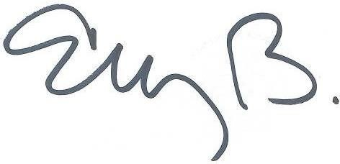
ELIZABETH MARTÍNEZ BARRERA
Secretaria General

